План конспект урока в 5-А классе.
Учитель: Измаилова Л.М.
Дата:
Модуль: 8
Урок: 67
Тема: Еда и напитки.
Учебник: Английский язык класс: 5 класс учеб. для общеобразоват. организаций:с приложением на электронном носителе/[Н.И.Быкова, Д.Дули, М.Д.Поспелова,В.Эванс]. –7-е изд. М.Express Publishing: Просвещение,2014.-184 с.:ил.-(Английский в фокусе).
Цель:
Практическая: освоить во всех видах речевой деятельности грамматический, лексический материал урока использовать их в устной и письменной речи.
Обучающая: научиться вести разговор по теме урока используя фразы и лексические единицы темы, усвоить и распознавать грамматический материал урока(модуля).
Развивающая: развивать 4 вида деятельности, развивать умение самостоятельной работы с учебником(словарем), развивать умения смыслового чтения, развивать навык прогнозирования содержание текста по ключевым словам.
Воспитательная: воспитывать толерантное отношения к различным точкам зрения, воспитывать культуру поведения и интерес к и культуре изучаемого языка.
Планируемые результаты:
Предметные умения УУД:
научиться слушать, читать тексты, использовать различные способы начать разговор.
Коммуникативные УУД:
адекватно использовать речевые средства для решения различных коммуникативных зада развивать коммуникативную компетенцию; читать текст с целью поиска конкретной информации; проявлять готовность и способность к осуществлению межкультурного общения на английском языке;
Регулятивные УУД:
Развивать мотивы и интересы познавательной деятельности, учитывать выделенные учителем ориентиры действия в новом учебном материале в сотрудничестве с педагогом и самостоятельно; самостоятельно ставить цели, планировать пути их достижения:
Познавательные УУД:
Выделять и фиксировать в тексте нужную информацию; прогнозировать содержание текста по его заголовку и структуре, по его началу; осознанно строить свое высказывание в соответствии с поставленной коммуникативной задачей;
Личностные УУД:
Формирование мотивации к продолжению изучения английского языка; развитие, развитие навыков коллективной учебной деятельности, умения работать в паре, группе;
Тип урока: открытие новых знаний.
Оборудование: ноутбук, учебник, наглядности, раздаточный дидактический материал, направленный на усвоение лексики урока.
Ход урока. (45 мин.)
I Организационный момент. (3 мин.)
1)Подготовка к восприятию иностранной речи:
Приветствие.
Т: Good morning dear boys and girls. I’m very glad to see you. How are you?
Р: We are fine, thanks.
Т:Are you ready for our lesson?
Р: Yes, we are!
Т:Who's on duty today?
Р: I`m on duty today.
Т: What is the date today?
Р: Today is the 19th of October.
Т: What day of the week is it today?
Р: Today is Monday.
Т: Who is absent? (the reason of student’s absence)
Р:Nobody is absent.

2)Обозначение целей и темы урока. Мотивирование на урок.(мотивационно-целевой этап)/
The food is the most important topic in England and you must be good at discussing this theme. Today we shall have a competition on the topics « Food and Meals». You will recite poems and do some exercises. If you do my task well, you will get a « leaf». So let’s start our lesson.
Чему мы сегодня научимся? Какие цели поставим перед собой? Что нового хотим узнать?(3 мин).
3)Оглашение темы и целей урока. Напишите, что из предложенных вариантов продуктов вы сьели на завтрак? (2 мин.)
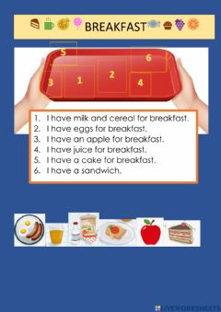
Т: What are we going to talk about today?
Т:You are right. Today we’ll speak about different types of food and drinks, containers and quantities.
II Основная часть урока:
1)Проверка выполнения домашнего задания. Детям необходимо было выбрать, что из предложенных вариантов блюд они любят или не любят.
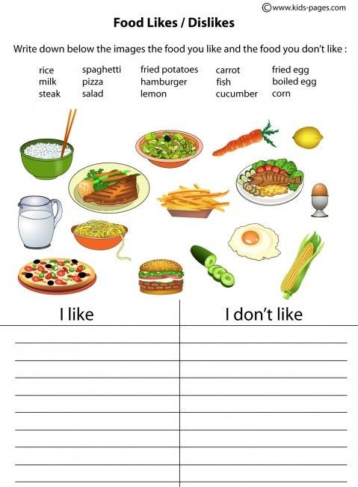

2)Выполнение упражнений по новому материалу:
а) Введение новых лексических единиц темы: упр. 1 , с. 98 (актуализация опорных знаний)(3мин.)
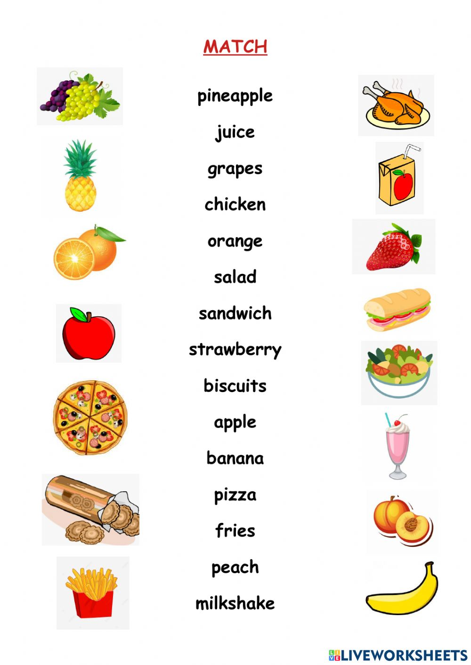

б) Изучение нового материала (организация познавательной деятельности) (15 мин.)
План:
Чтение текста: упр. 2, с. 98.
ЛЕ текста (отработка произношения, понимание значения).

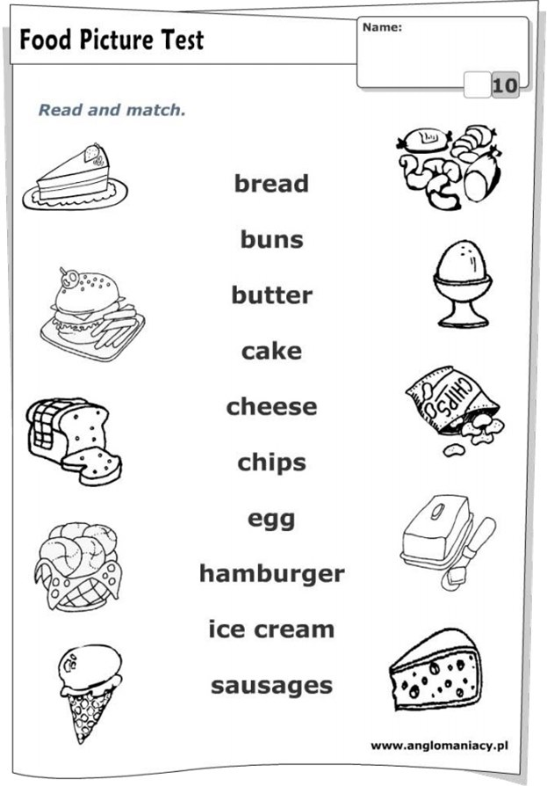
Этап понимания текста ,работа с текстом.

Физкультминутка. Now I want you to relax.
I like…
I like Bunny, bears like honey.
Girls like cats, cats like rats.
Boys like dogs, storks like frogs.
Mice like cheese, sparrows like peas.
Owls like mice, I like rice.
Birds like grain, say it again!

в) Введение и закрепление грамматического материала: упр. 4 стр 99 (закрепление полученных знаний) (5 мин.)
Упр. 3 , с.98
Упр. 6 , с. 99
3)Рефлексия.Найти слова в кроссворде..(2 мин.)
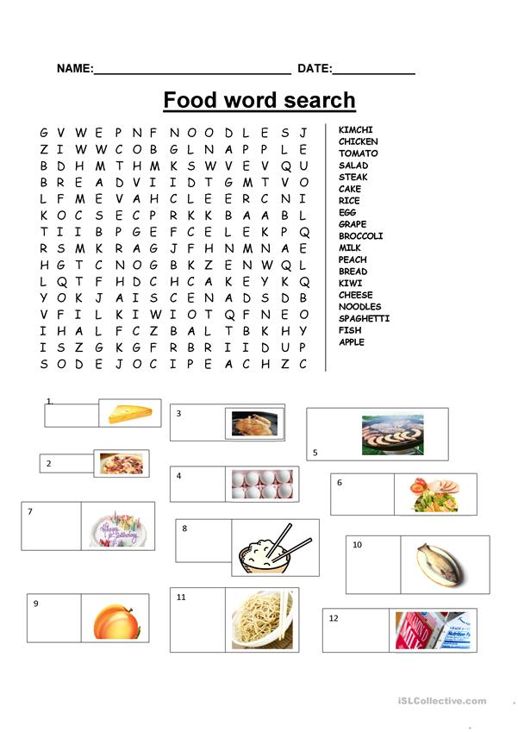
III Заключительная часть урока:
1)Сообщение домашнего задания :упр. 8 ,с. 99 .(1 мин.)
2)Подведение итогов урока: Что я умею? Чему я научился? Что я могу? Теперь я знаю...(2 мин.)
3)Оглашение оценок учащихся(2 мин.)
4)Окончание урока:The lesson is over .Do you have any questions? Good bye!

